Созидательное «Созвездие»

Ученые многих академических институтов с удовольствием, часто на общественных началах, занимаются подготовкой научной смены, вовлечением детей в исследовательскую деятельность. Так по приглашению коллег более двух десятков лет назад включился в работу со школьниками заведующий лабораторией Института геоэкологии РАН, председатель профкома организации, член совета МРО В.Г.Заиканов. Он вместе с сотрудником Российского государственного научно-исследовательского испытательного Центра подготовки космонавтов имени Ю.А. Гагарина В.И. Васильевым стоял у истоков создания Всероссийской Олимпиады «Созвездие», стартовавшей в начале века на базе ЦПК, который находится Звездном городке.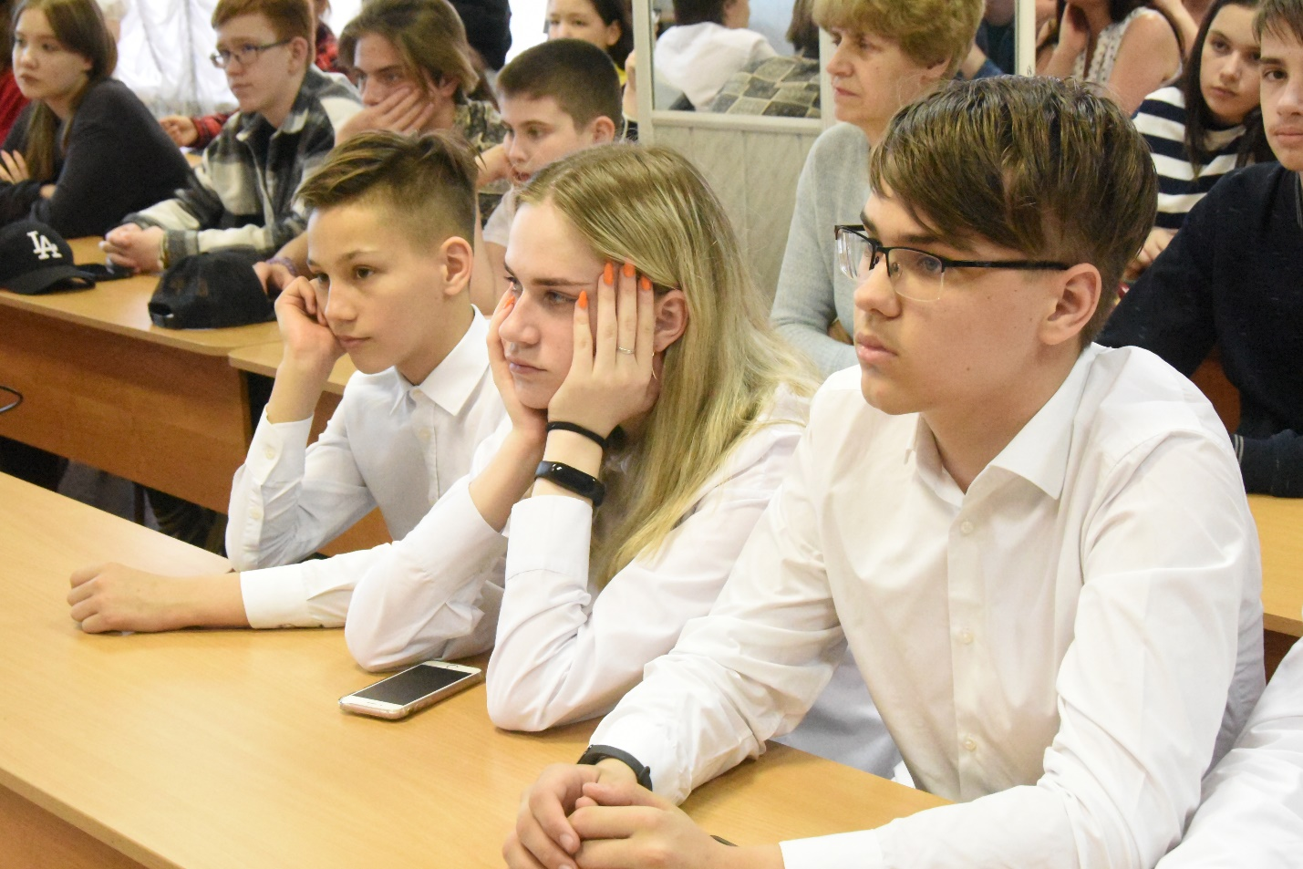
Идея проведения конкурса научно-исследовательских и учебно-исследовательских проектов детей и молодежи «Человек -Земля - Космос» была поддержана Секретариатом ЮНЕСКО, комиссией РФ по делам ЮНЕСКО, министерствами образования, природных ресурсов, атомной энергии и организаций космической отрасли.
Активное участие в разработке идеи «Созвездия» принимал летчик-космонавт СССР В.А.Джанибеков. Он придумал и нарисовал эмблему конкурса - вихрастый мальчуган с рюкзачком, уверенно шагающий в небо. Первые конкурсы проводились в Звездном городке, и космическая тематика была основной. Постепенно число номинаций росло, большое место заняли проблемы защиты окружающей среды. Из Звездного ежегодная олимпиада перебазировалась в наукоград Обнинск, а с 2004 года и по настоящее время проходит на базе организаций наукограда Королева.
Ежегодно в Олимпиаде «Созвездие» принимают участие ребята в возрасте от 10 до 17 лет со всей России.
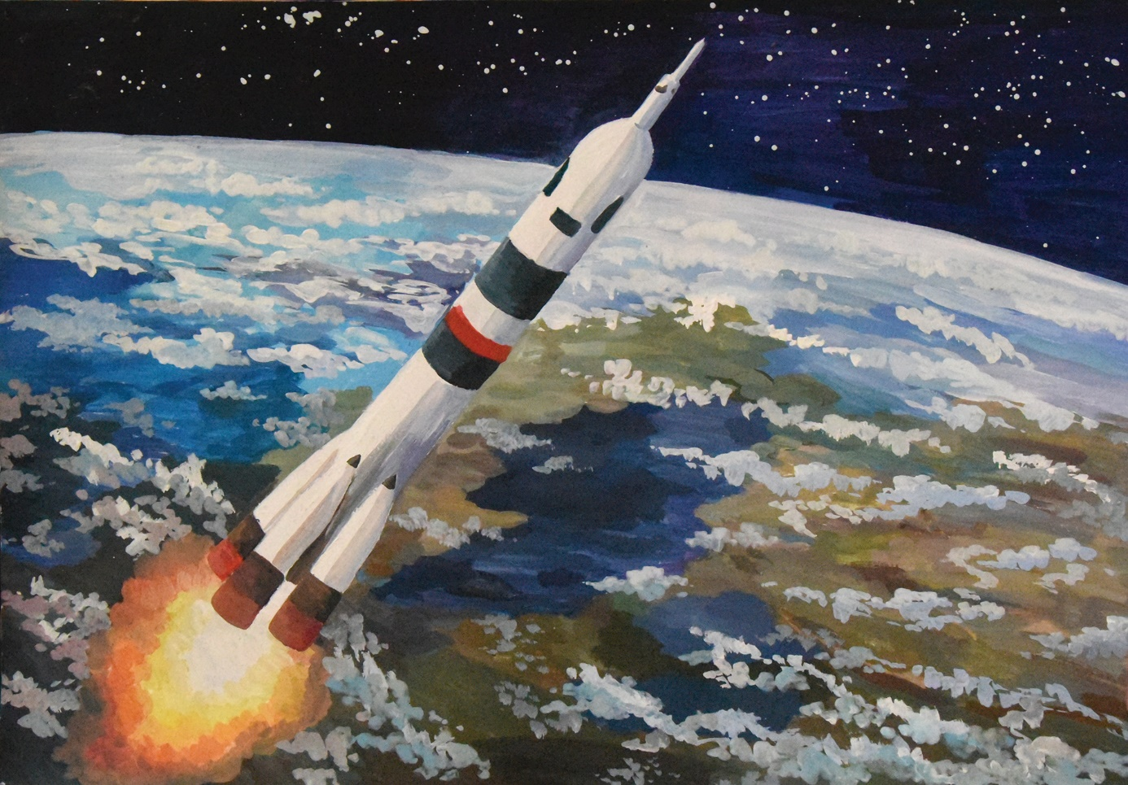
Рис.“Вперед, к звездам!” Кристина Авакьян

Олимпиада проводится в несколько этапов. Первоначально отбор проектов осуществляется на региональном уровне, из прошедших этот конкурс работ выбираются лучшие, и их авторы приглашаются на очный финальный сбор, где представляют свои изыскания компетентному жюри.
В рамках олимпиады проходит конкурс изобразительного искусства. Делегации выступают с приветствиями, включающими литературные, вокальные, хореографические композиции. Победители и призеры в каждой номинации награждаются дипломами.
По приглашению В.Г.Заиканова мы побывали на открытии олимпиады и защите проектов в этом году и воочию увидели, как любознательны и талантливы «звездочки» «Созвездия», как им нравится экспериментировать, познавать новое, делиться своими открытиями.
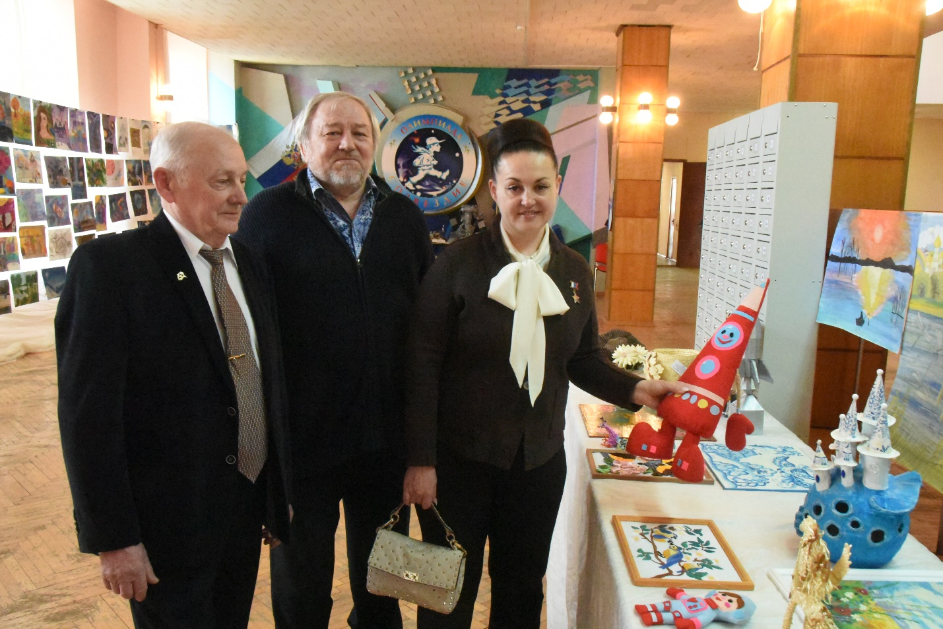
На снимке (слева направо): В.И. Васильев, В.Г. Заиканов, Е.О.Серова

Сложилась традиция приглашать на встречи с ребятами космонавтов. И это, конечно, очень яркие и памятные моменты для участников олимпиад. В этот раз финалистов приветствовала летчик-космонавт Герой России Е.О.Серова. Она стала четвертой покорившей космос женщиной в истории СССР-РФ. В 2014 году после полета на корабле «Союз ТМА-14М» и успешной состыковки с МКС она вошла в состав экспедиции в качестве бортинженера и провела на борту почти полгода. Елена Олеговна рассказала ребятам об этом полете, подготовке к нему, ответила на многочисленные вопросы.
Ждала финалистов олимпиады и еще одна интересная встреча.
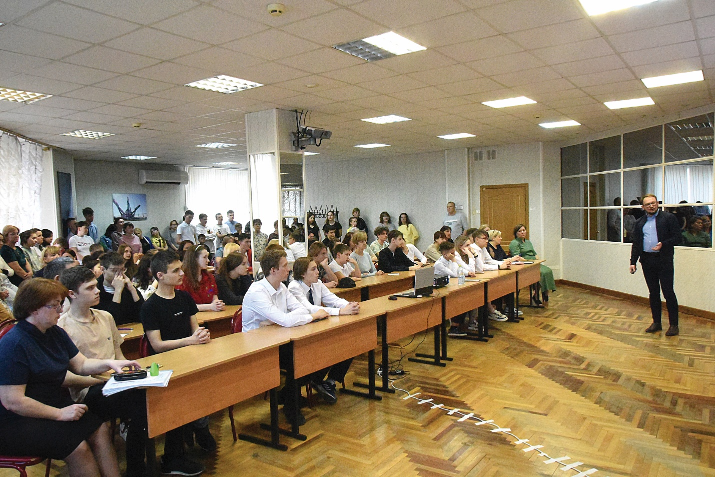Заместитель директора Института геологии рудных месторождений, петрографии, минералогии и геохимии РАН С.А.Устинов выступил перед ними с развернутым докладом о геологическом строении и истории развития Земли. Внутреннее устройство планеты, на которой мы живем и от которой полностью зависим, изучено пока не многим лучше, чем космос. Скважины пробурены только до глубины в десяток километров, а диаметр Земного шара - почти 13 тысяч. Поэтому геологам, геофизикам, геохимикам всегда будет что изучать. Эти профессии открывают бесконечные возможности для познания нового.
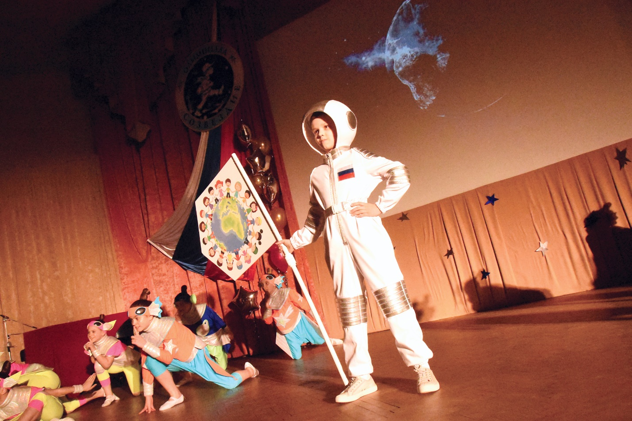
Конкурс проводится в номинациях, связанных с космонавтикой, астрономией, энергетикой, экспериментальной физикой, программированием, информационными технологиями, урбанистикой, экологией, охраной окружающей среды.
В.Г. Заиканов возглавляет жюри, оценивающее работы по экологическим темам.
- Проблемы охраны природы в условиях ускоряющихся темпов роста промышленного производства приобретают все большее значение, - отметил он. - Поэтому мы просто обязаны прививать детям экологически ориентированное мышление, вовлекать их в мероприятия по защите окружающей среды. Они с ранних лет должны понимать, каким хрупким стало равновесие между человеком и природой. Даже незначительный экологический дисбаланс способен привести к серьезным последствиям. Пусть немногие из участников олимпиады займутся исследованиями именно в этой области, но основы экологической культуры, заложенные в период активного становления личности, останутся с ними на всю жизнь.

